BIO-BOT 2.0
טכנולוגיות אינטרנט מתקדמות - 61776
משימת בית מס' 1
צוות 20

קישורים:
גיט הפרוייקט
מסמך הפרוייקט
תקציר השיחה עם הלקוח

מהנדס מערכת: ניקולאי סבצ'נקו
חלוקת העבודה בצוות התבצעה על ידי מהנדס המערכת בהתאם לחוזקות והרקע של כל חבר צוות.
התקשורת השוטפת והממשק בין חברי הצוות נוהלו דרך קבוצת וואטסאפ ושרת דיסקורד ייעודיים, כאשר ריכוז התוצרים נעשה בזמן אמת במסמך Google Docs משותף ובתיקיית הGitHub של הפרויקט.
כלל חברי הצוות סיימו את המשימות שהוקצו להם במלואן.
שלבי החשיבה העיצובית (Divergent & Convergent) קיימנו סיעור מוחות משותף כדי לוודא שכלל הדרישות, התרשימים וארכיטקטורת הפתרון מתכתבים זה עם זה בצורה קוהרנטית ומוכנים למימוש בשלבי הפיתוח הבאים.

שמות ומשימות חברי הצוות:

שם חבר הצוות | משימות שהוקצו | משימות שהושלמו
רון קריספין | Empathy map  תמלול | Empathy map  תמלול
ניקולאי סבצ'נקו | תרשים use case (ו.)  (ב.) | תרשים use case ברמת פיצ'רים נוספים למערכת, מידול תיק הפרוייקט
נתן נימיץ | דרישות פונקציונליות + לא פונקציונליות (ה.) | מסמך דרישות FR/NFR, יצרת מסך של פיצ'ר לדוגמא
אופיר דגן | תהליך של thinking divergent (ג. ד.) | מימוש תהליכי Divergent thinking & Convergent thinking

א.
שם האתר/המערכת שנבחרה: BIO-BOT 2.0

הסבר והקשר: המערכת היא פרויקט המשך ישיר לעוזר האקדמי החכם (צ'אטבוט) שפותח עבור הסטודנטים במחלקה לביוטכנולוגיה במכללה. המערכת מאפשרת לסטודנטים לשאול שאלות בשפה טבעית בעברית ולקבל מידע אקדמי אמין ומבוסס מסמכים רשמיים, כגון סילבוסים, לוחות מעבדה, יועצים אקדמיים ודרישות קדם. בעוד שהמערכת המקורית סיפקה מענה בסיסי, BIO-BOT 2.0 מרחיב משמעותית את היכולות ומוסיף שכבת התאמה אישית לסטודנט, מסלול ייעודי למשרתי מילואים, זיהוי מצבי עומס רגשי והפניה לגורמים מתאימים. בנוסף, המערכת מספקת ערך מוסף לסגל המחלקה (בהובלת ד"ר לילך יסעור-קרוח) באמצעות לוח בקרה (Dashboard) מתקדם המציג סטטיסטיקות שימוש, מאפשר ניהול התוכן, ומספק דוחות מפורטים לשם שיפור השירות לסטודנט

ב. Empathy Map
פרסונה 1: איתי נגר - סטודנט להנדסת ביוטכנולוגיה

SAYS - מה המשתמש אומר:
אני סטודנט להנדסת ביוטכנולוגיה וקשה לי לשמור על רצף לימודי. בגלל המילואים, העבודה והעומס בקורסים, אני לא תמיד מצליח להשלים את החומר בזמן. כשאני חוזר הביתה אני צריך גם לעבוד כדי להתפרנס, ולכן נשאר לי מעט זמן ללמוד. אני מנסה לצפות בהקלטות ולהשתמש בחומרים במודל, אבל לפעמים קשה לי להבין לבד את החומר.

THINKS - מה המשתמש חושב:
אני חושב שאין לי מספיק זמן כדי להצליח כמו שצריך. לפעמים אני מרגיש שאני מפגר אחרי שאר הסטודנטים, ושאין לי מספיק עזרה מותאמת למצב שלי. הייתי רוצה מערכת שתעזור לי להבין את החומר בצורה פשוטה, בקצב שלי, ובזמן שיש לי.

DOES - מה המשתמש עושה:
הוא צופה בהקלטות של השיעורים, נכנס לחומרי הקורס במודל, משתדל להגיע לשעות קבלה וללמוד בזמן הפנוי שיש לו. בזמן מילואים הוא מנסה להשלים חומר גם מהטלפון ובתנאים לא נוחים. בנוסף, הוא עובד כדי לממן את הלימודים ולכן הלמידה שלו לא תמיד רציפה.

FEELS - מה המשתמש מרגיש:
הוא מרגיש לחץ, עומס וחוסר ודאות. הוא מתוסכל מכך שהוא רוצה להצליח אבל לא תמיד מצליח לעמוד בקצב. הוא מרגיש שקשה לו לשלב בין לימודים, עבודה ומילואים, ושמערכת שתכוון אותו אישית יכולה לעזור לו מאוד.

פרסונה 2: מרצה לימור איסקוביץ׳

SAYS - מה המשתמשת אומרת:
אני רוצה שהסטודנטים יהיו יותר מעורבים בלמידה עצמאית וידעו להשתמש בחומרי הקורס בצורה יעילה. חשוב לי שהם יקבלו כלים שיעזרו להם להתמודד עם פערים לימודיים, במיוחד סטודנטים במילואים או סטודנטים שמתקשים לעמוד בקצב. הייתי רוצה לדעת באילו נושאים הסטודנטים מתקשים כדי שאוכל לעזור להם בצורה טובה יותר.

THINKS - מה המשתמשת חושבת:
אני חושבת שהפתרון הטוב ביותר הוא לעודד למידה עצמאית, אבל בצורה מונחית ונגישה. אם תהיה מערכת שתציג לי נתונים על השימוש, על שאלות נפוצות ועל נושאים בעייתיים, אוכל להבין טוב יותר איפה הסטודנטים צריכים חיזוק.

DOES - מה המשתמשת עושה:
היא מנגישה חומרי לימוד והקלטות, מתאמת מול מרצים נוספים, עוקבת אחרי התקדמות הסטודנטים ומנסה לקדם הצלחה אקדמית. היא מחפשת דרכים לשפר את חוויית הלמידה ולצמצם פערים בין דרישות המחלקה לבין הצרכים האמיתיים של הסטודנטים.

FEELS - מה המשתמשת מרגישה:
היא מרגישה אחריות כלפי הצלחת הסטודנטים. מצד אחד היא מאמינה שהמחלקה עומדת בסטנדרטים אקדמיים, אך מצד שני היא מרגישה שלפעמים יש פער בין הצרכים של הסטודנטים לבין הכלים שניתנים להם בפועל. היא רוצה מערכת שתעזור לה לזהות בעיות בזמן ולתת מענה טוב יותר.

ג. Divergent thinking

בשלב החשיבה המסתעפת העלינו רעיונות רבים לפיצ׳רים ושיפורים באפליקציית BIO BOT במטרה לתת מענה לצרכים של הסטודנט ולצרכים של המרצה או מנהל המחלקה, כאשר בשלב זה לא סיננו את הרעיונות אלא תיעדנו כל כיוון שיכול לשפר את חוויית הלמידה והשימוש במערכת

הרעיונות שעלו:
- מסך פרופיל משתמש אישי עם פרטי הסטודנט
- שמירת היסטוריית צ׳אטים לפי קורסים ונושאים
- אפשרות לשחזור צ׳אט שנמחק
- שיפור עיצוב קופסת הטקסט בצ׳אט
- עיצוב ויזואלי רספונסיבי ונוח לשימוש במחשב ובטלפון
- התאמת תשובות אישיות לפי מצב הסטודנט, כמו סטודנט עובד או סטודנט במילואים
- אפשרות להעלות חומרי קורס אישיים למערכת
- ניתוח התקדמות אישית של הסטודנט בקורס מסוים
- הצגת מידע בצורה ברורה, פשוטה ונגישה
- אפשרות צפייה במידע גם ללא חיבור לאינטרנט
- סרגל כלים צדדי לניווט מהיר בין קורסים, צ׳אטים וחומרים
- פיצול מסך בין חומר הלימוד לבין השיחה עם הבוט
- סימון טקסט מתוך חומר הלימוד והפיכתו לקונטקסט עבור הבוט
- עץ קורסים המציג קורסים עוקבים וקורסים חוסמים
- סליידר לבחירת רמת העזרה מהבוט (רמז, הכוונה חלקית או פתרון מלא)
- בניית מערכת שעות אוטומטית לפי אילוצים של עבודה, מילואים וקורסים
- הכנה אישית לקראת תחילת סמסטר
- יצירת סיכומים אוטומטיים מתוך חומרי הקורס
- יצירת שאלות תרגול אישיות לקראת מבחן
- לוח בקרה למרצה או מנהל המחלקה
- הצגת נתוני שימוש באתר, כמו כניסות, זמן שימוש ופעילות אחרונה
- ניתוח שאלות נפוצות ונושאים שבהם סטודנטים מתקשים
- זיהוי שאלות שהבוט לא הצליח לענות עליהן
- הצגת ציוני משוב ממוצעים על תשובות הבוט
- אפשרות למרצה להעלות מסמכים וחומרי עזר נוספים
- ייצוא נתונים לקובץ CSV או PDF
- מערכת התראות על ירידה במעורבות של סטודנטים
- מערכת התראות על משתמשים לא פעילים
- מערכת התראות על תקלות טכניות או שגיאות במערכת

ד.השיפורים שנבחרו - Convergent thinking
לאחר שלב החשיבה המסתעפת ביצענו חשיבה מתכנסת וסיננו את הרעיונות לפי הערך שהם נותנים למשתמש, ההתאמה לפרסונות שהוגדרו, רמת ההיתכנות הטכנית והתרומה שלהם לשיפור המערכת

- פתרון בעל הימור בטוח
מסך פרופיל משתמש עם היסטוריית צ׳אטים ושחזור צ׳אט שנמחק
קל יחסית ליישום ונותן ערך מיידי לסטודנטים שמשלבים לימודים, עבודה ומילואים, כך שהם יכולים לחזור לשיחות קודמות ולהמשיך ללמוד מאותה נקודה בלי לאבד מידע חיוני

- הפתרון המשמעותי ביותר
סימון טקסט מתוך חומר הלימוד כקונטקסט עבור הבוט, יחד עם סליידר לרמת העזרה מהבוט
מאפשר למידה מותאמת אישית שבה הסטודנט מסמן קטע ספציפי ומקבל הסבר ממוקד, בשילוב סליידר שמאפשר לבחור בין רמז, הכוונה או פתרון מלא כדי לייצר הבנה עמוקה של החומר ולא רק לקבל תשובות מוכנות

- פתרון משנה כללי משחק
פיצול מסך בין חומר הלימוד לבין הצ׳אט, יחד עם בניית מערכת שעות אוטומטית לפי אילוצים
מתאים במיוחד לסטודנטים המתמודדים עם עומס גבוה, כאשר פיצול המסך מייעל את הלמידה וחוסך מעבר מתיש בין חלונות, ומערכת השעות האוטומטית מסייעת בניהול זמן נכון

ה. דרישות FR/NFR
דרישות פונקציונליות (FRs)
FR-1: מענה מבוסס מסמכים בלבד (RAG): המערכת תענה לשאילתות סטודנטים אך ורק על בסיס קבצים שהועלו על ידי מנהל המערכת, כגון שנתונים ונהלים רשמיים. אסור למערכת לשאוב או להציג מידע ממקורות חיצוניים ברשת.
FR-2: ניתוח נתונים דינמי (Dynamic Data Parsing): הבוט יסנן וישלוף נתונים ספציפיים מתוך גיליונות אקסל שהועלו - כגון לוחות מעבדה ותדריכי בטיחות - בהתבסס על פרמטרים שהוזנו על ידי המשתמש, כמו הסמסטר הנוכחי שלו.
FR-3: תהליך ייעודי למשרתי מילואים: המערכת תספק זרימת עבודה ייעודית למשרתי מילואים תוך שימוש בשאלות סגורות בלבד, כגון בחירת טווח ימי מילואים. על המערכת להשתמש בקלטים אלו כדי לספק את הטפסים והזכויות המתאימים (כמו פטורים) מבלי לאסוף פרטים צבאיים או אישיים מזהים.
FR-4: ניתוב במצבי מצוקה רגשית: הבוט יזהה "מילות טריגר" ספציפיות המעידות על מצוקה רגשית, כגון "לחץ" או "עומס". עם זיהוין, על המערכת להציג תגובה אמפתית מוגדרת מראש לצד פרטי התקשרות של דיקנט הסטודנטים.
FR-5: ניהול תוכן למנהלים (Admin Panel): המערכת תכלול לוח בקרה שיאפשר למנהלים (כמו ראש המחלקה) להעלות, לעדכן ולהסיר באופן עצמאי מסמכי מקור, טפסים וקבצי אקסל.
FR-6: אנליטיקה ודוחות: המערכת תעקוב אחר מדדי שימוש, כולל כמות משתמשים, התפלגות לפי סמסטרים ושאלות שנותרו ללא מענה, ותציג אותם בלוח הבקרה של המנהל. כמו כן, המערכת תפיק ותשלח אוטומטית דוחות סיכום שבועיים וחודשיים למנהל.
FR-7: משוב משתמשים מפורט: הבוט יבקש מהמשתמשים בסוף השיחה להזין משוב מפורט לגבי איכות התשובה, ויציע אפשרויות נרחבות יותר מאשר דירוג חיובי/שלילי בינארי בלבד.

דרישות לא-פונקציונליות (NFRs)
NFR-1: אנונימיות ופרטיות מוחלטת (Security): המערכת תבטיח אנונימיות מוחלטת של המשתמשים. המערכת לא תדרוש התחברות (Login), לא תשתמש באימות כפול, ולא תשמור מידע אישי מזהים (PII) שעלול לקשר את השיחה לאדם ספציפי.
NFR-2: ניהול הפעלות ללא שמירת מצב (Stateless Sessions): כדי לעמוד במגבלות פרטיות מחמירות, הפעלות המשתמש (Sessions) יהיו חסרות מצב (Stateless) לחלוטין בין ביקורים שונים. אם משתמש חוזר ביום אחר, עליו להתחיל שיחה חדשה ללא כל המשכיות או זיכרון של אינטראקציות קודמות.
NFR-3: עיבוד שפה טבעית גמיש בעברית (Hebrew NLP): הצ'אטבוט חייב לעבד ולהבין קלטים של משתמשים בעברית, תוך התמודדות חלקה עם שגיאות כתיב, שגיאות דקדוק או ניסוחים עילגים. עם זאת, כל תגובות המערכת יופקו אך ורק בעברית תקנית ומקצועית.
NFR-4: מינימיזציית איסוף נתונים (Data Minimization): המערכת תבקש רק את המינימום ההכרחי של נתונים הנדרשים לביצוע שאילתה, ומידע זה יוגבל אך ורק לשנתון של הסטודנט, לסמסטר שלו, ולאות הראשונה של שם המשפחה לצורך ניתוב ליועץ אקדמי.

ו. תרשים "use case" לפני עדכון הדרישות החדשות( המערכת הנוכחית):
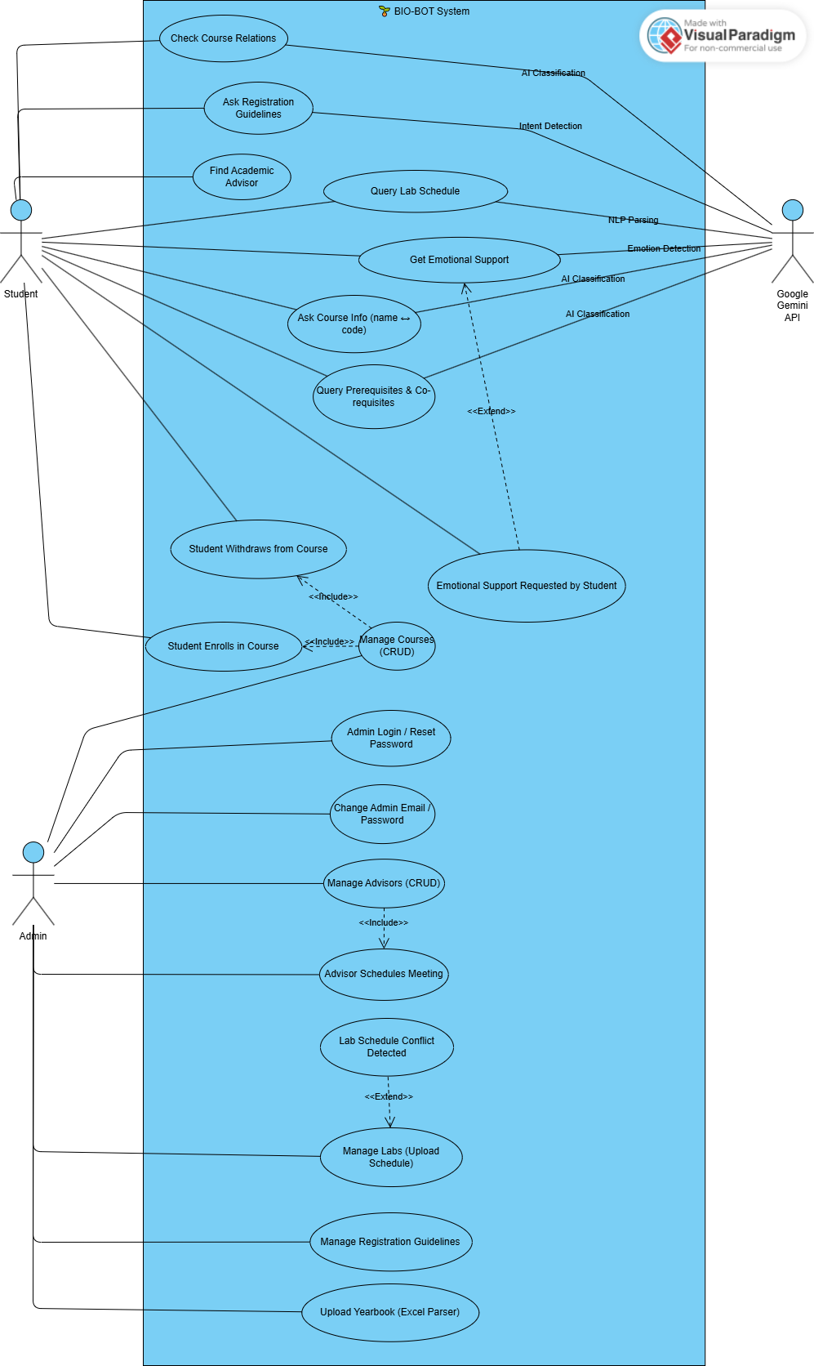
תרשים ה use-case אחרי הדרישות החדשות:
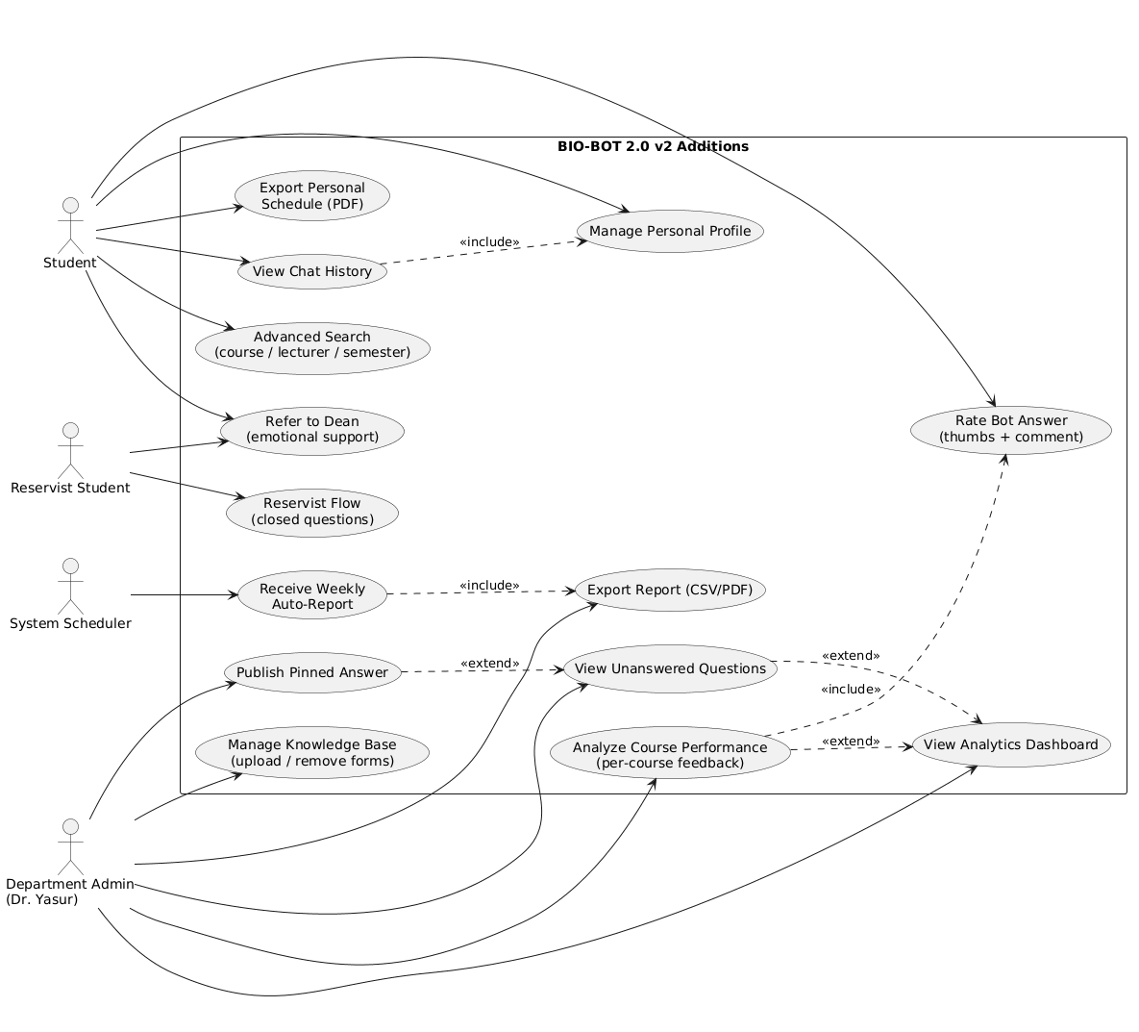
חשוב לציין: בתרשים ה additional use-case מופיעים פיצ'רים כמו אנליטיקות - אותם ד"ר יסעור לא ציינה במפורש אך ימומשו בצורה אנונימית על מנת לספק מידע אמין אודות ביצועי האתר.
ז.
למרות שמערכת BIO-BOT קיימת בגרסתה הראשונה, לצורך סעיף זה בנינו Layout מאפס עבור אחד הפיצ'רים החדשים בגרסה 2.0:
לוח הבקרה למנהל המחלקה
הממשק נבנה בהתאם לדרישות המטלה באמצעות HTML,
עיצוב מבוסס tailwind CSS,
הזרקת נתונים פיקטיביים באמצעות pure JavaScript
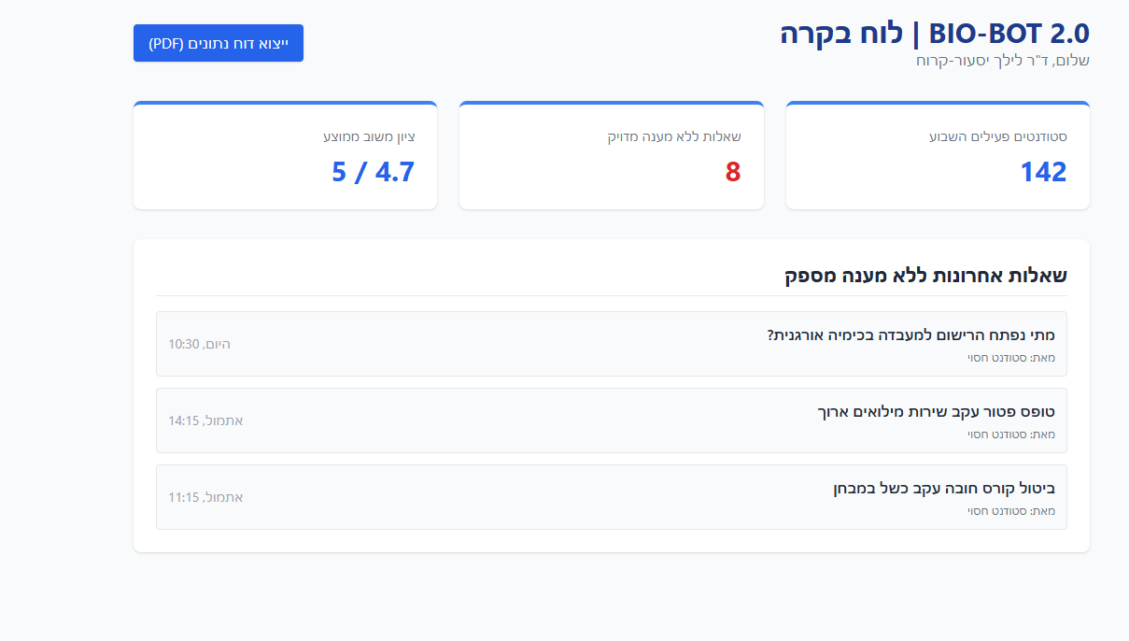
גרסה ראשונית - בהמשך יורחב עם פיצ'רים נוספים

ח.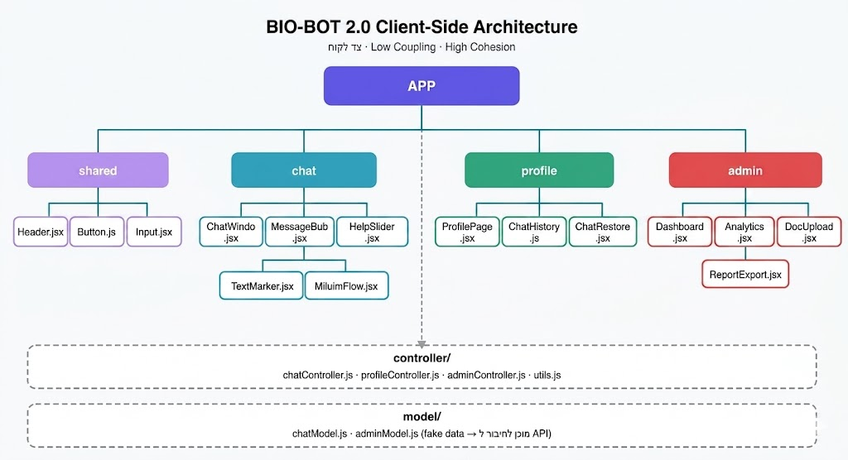

High Cohesion - כל תיקייה עוסקת בדבר אחד
בקיצור, כל תיקייה צריכה להתעסק בנושא ספציפי אחד ותו לא. אין לערבב קוד שלא קשור.
חלוקה לפי Features: האפליקציה שלנו מחולקת לתיקיות שכל אחת עוסקת בחלק אחר:
- chat - כל מה שקשור לצאט (הודעות, בועות, הצגה של השיחה)
- profile - פרופיל המשתמש
- admin - ניהול מערכת
אם אני צריך משהו קשור לצאט, אני יודע שזה בתיקיית chat. אני לא צריך לחפש ברחבי הפרויקט.
תיקיית shared - הרכיבים הכלליים: יש רכיבים שלא שייכים לאף פיצ'ר ספציפי - כמו כפתור, שדה קלט, הדר עליון. את כל האלה שמנו בתיקייה אחת משותפת. כך התיקיות של הפיצ'רים נשמרות נקיות ומסודרות.
הפרדת אחריויות: כל רכיב יודע מה הוא אחראי עליו:
- קובץ JSX - אחראי רק על איך להציג דברים למשתמש
- הלוגיקה והנתונים - יושבים במקומות אחרים

Low Coupling - שינויים בתיקייה אחת לא שוברים את השאר
עצמאות בין הפיצ'רים: אם אני צריך לשנות משהו בעמוד הפרופיל, אני לא צריך לדאוג שאני שוברים את מערכת הצאט. כל תיקייה עובדת לחוד.
שכבות ברורות:
שכבה 1 - (התצוגה): הרכיבים פשוט מציגים את מה שהם מקבלים. הם לא שואלים "מאיפה בא המידע", הם פשוט משתמשים בו.
שכבה 2 - (הלוגיקה): כאן יושבת הלוגיקה של הפיצ'ר. קבצים כמו chatController.js מנהלים את ה-State, מטפלים בפעולות של המשתמש, ומחברים את התצוגה לנתונים.
שכבה 3 - (הנתונים): קבצים כמו chatModel.js אחראיים רק על הנתונים. אם צריך להביא נתונים מהשרת (API), זה קורה פה.
למה זה טוב? אם מחר אני צריך להחליף את ה -AP I של השרת או לשנות איך נתונים מקובלים, אני משנה רק את model. שאר הקוד לא נוגע בזה. הרכיבים הגרפיים והלוגיקה יישארו בדיוק כמו שהיו.

